Федеральное государственное образовательное бюджетное

учреждение высшего образования

**«Финансовый университет при Правительстве Российской Федерации»**

**(Финансовый университет)**

Колледж информатики и программирования

**ОТЧЁТ**

**По лабораторной работе №10**

Студент: Кабин Вадим

Жарков Богдан

Дисциплина/Профессиональный модуль: Теория вероятности и математическая статистика

Группы: 3ПКС-120

Преподаватель

Сибирев И.В.

Оценка за работу :_______

**Москва – 2022г.**

**Цель работы:** изучить принцип работы приложения Chrome Desktop.

**Задание:**

1. Установить

2. Продемонстрировать подключение

**Ход работы:**

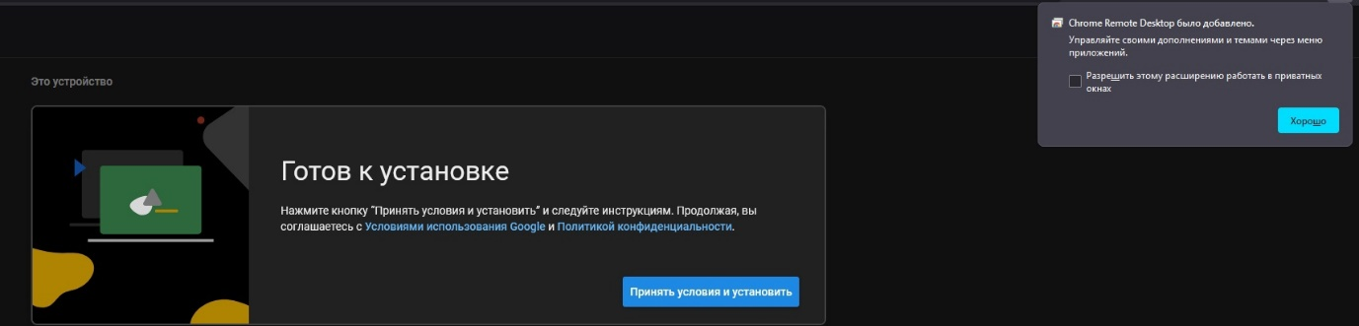

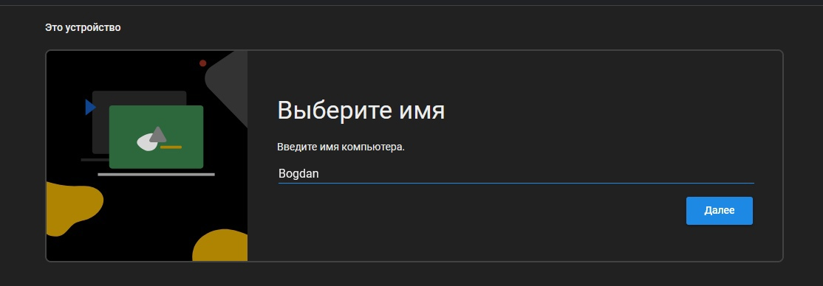

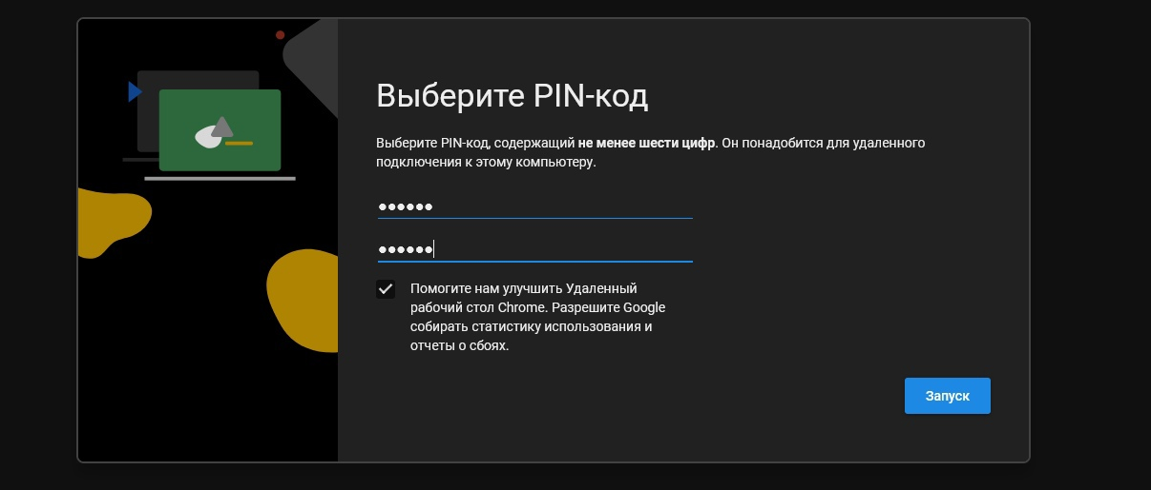



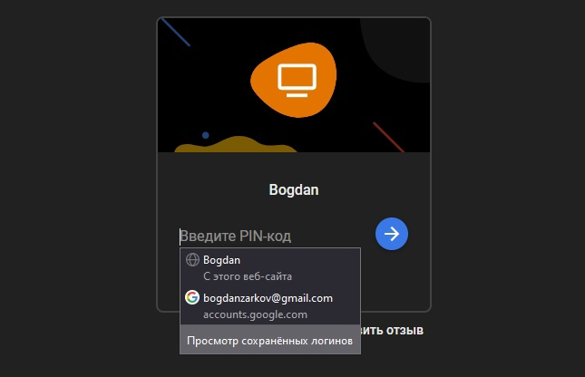

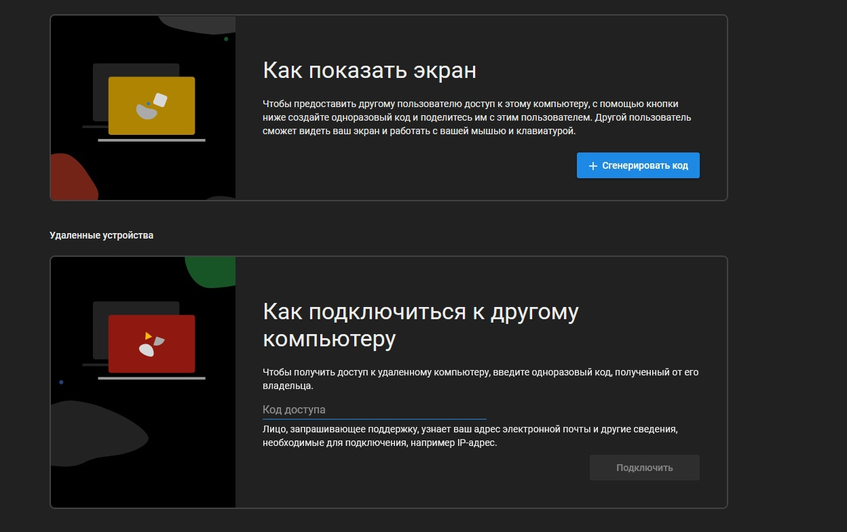



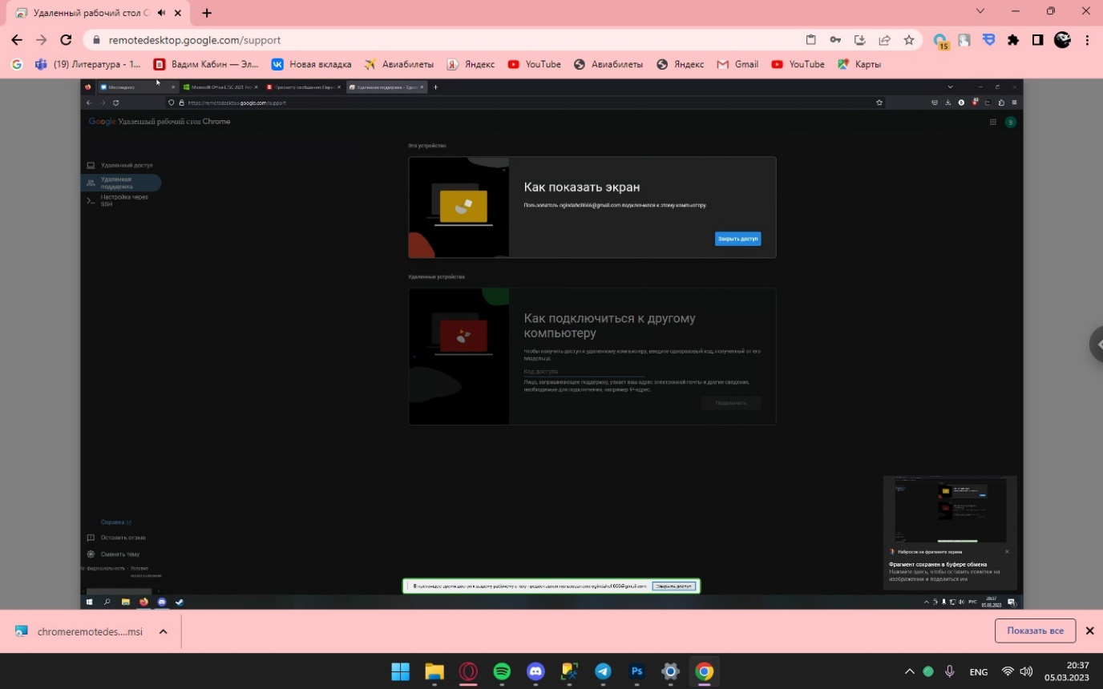

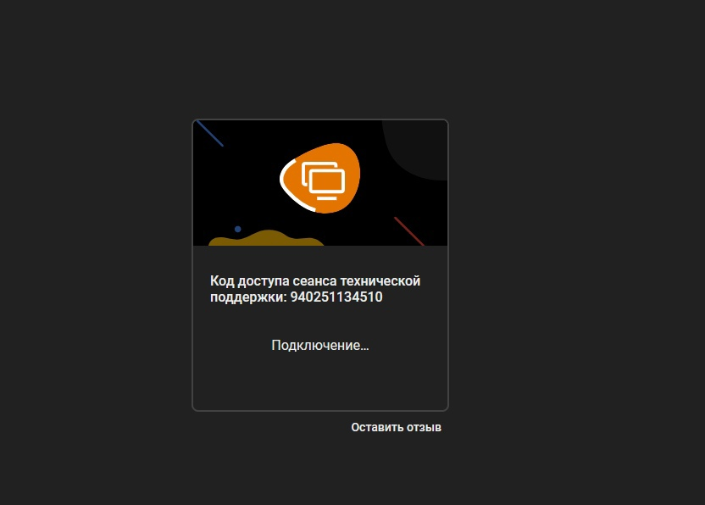

Вывод: я приобрел технические и практические умения пользования программы Chrome desktop, это мне очень поможет в удаленной работы.